1. Escribimos en el cmd ng new frontend

Vemos que se instaló correctamente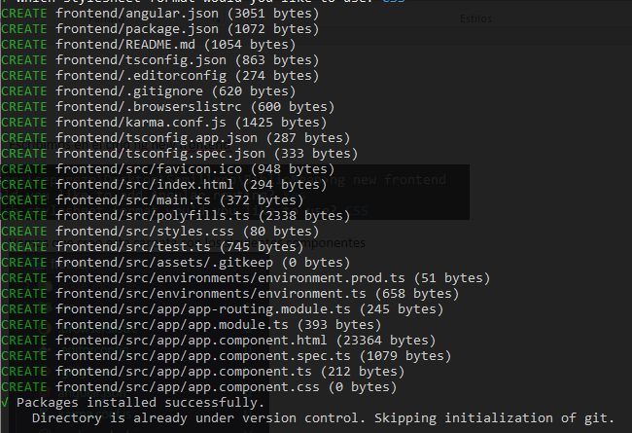

1. Vemos que creo esta carpeta con los siguientes componentes

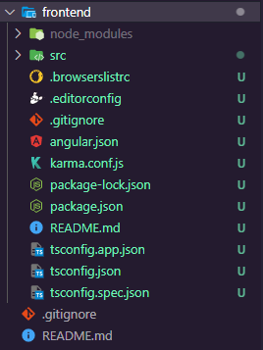

1. Creamos el componente home con header dentro

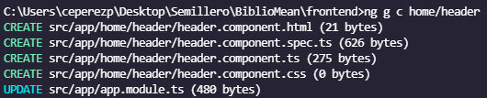

Luego hacemos lo mismo con el footer

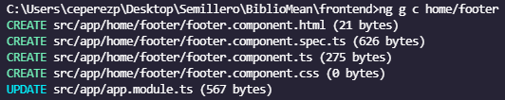

El cual queda asi

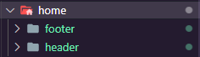

Y tiene los siguientes archivos dentro

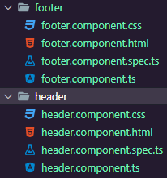

Luego el register

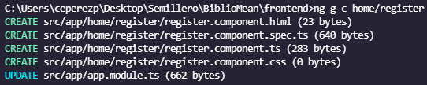

Luego el del login

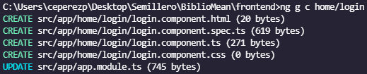

Y todos quedarían asi

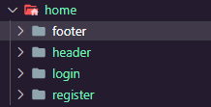

1. Ahora creamos la carpeta admin donde va poder registrar libros listarlos y actualizarlos

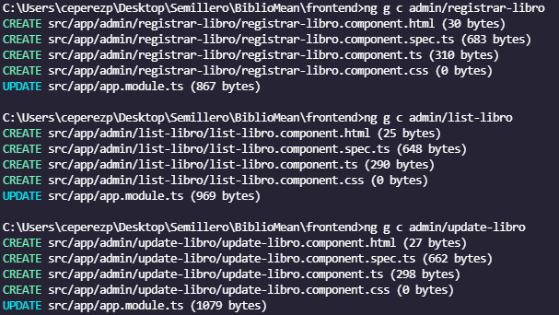

Luego al admin le damos la opción de crear usuarios actualizarlos y eliminarlos

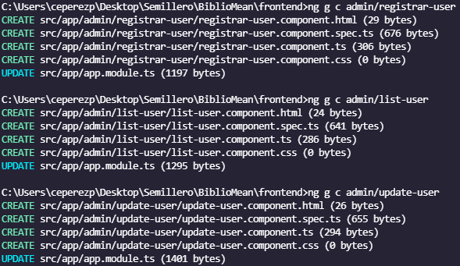

También crear roles actualizarlos y listarlos

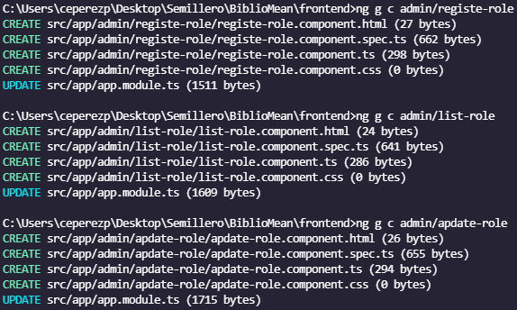

Y por ultimo los mismo con los proveedores

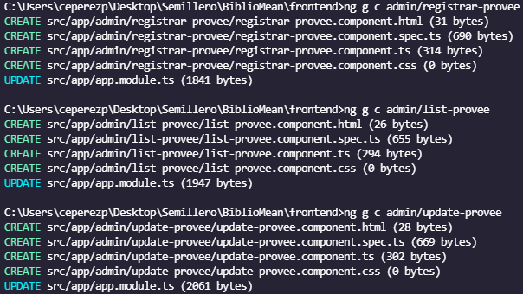

1. Ahora a los clientes le damos la opción de listar los libros

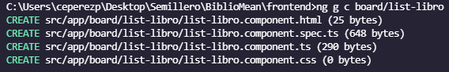

1. Luego vamos a bootstrap y en el index importamos el css y el js

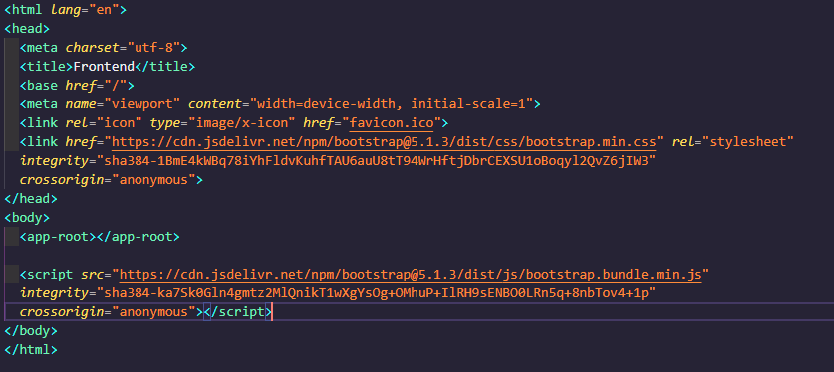

1. Luego vamos al app.component.html y borramos todo lo que tiene dentro y solo dejamos

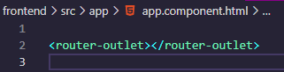

Y a este le colocamos el

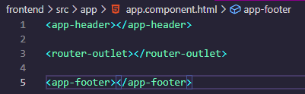

1. Luego creamos los servicios de los siguientes componentes

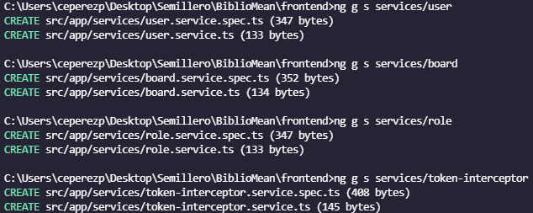

Vamos al app.module.ts y importamos las rutas

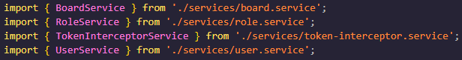



1. Luego creamos el servicio de auth

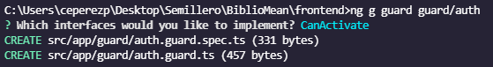

Y hacemos lo mismo lo importamos en el app.module.ts



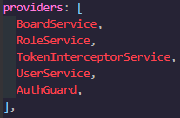

1. Vamos a environments.ts y importamos la url

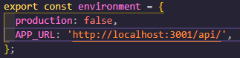

1. Vamos a app-routing.module.ts y colocamos las ruta que se van a utilizar

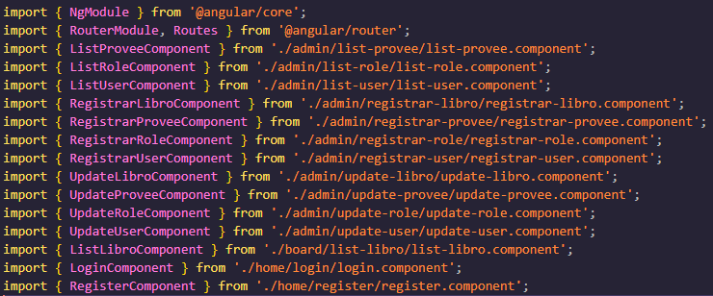

Y se colocan así

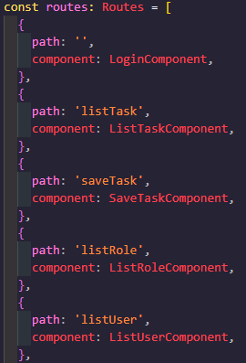

1. luego instalamos ng add @angular/material

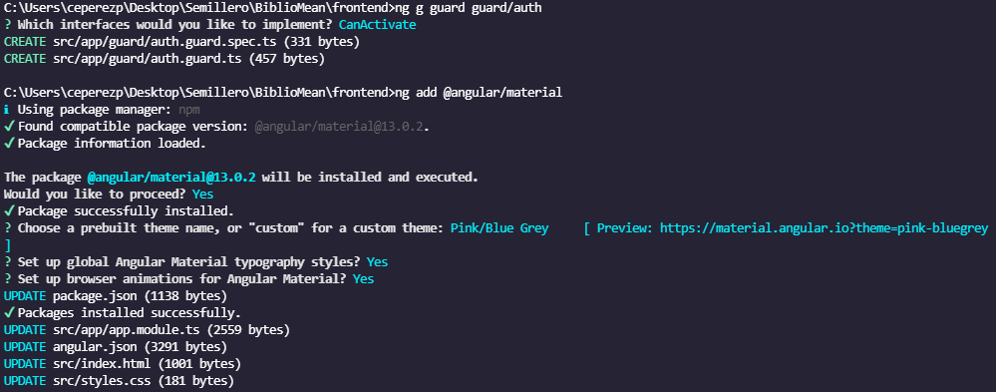

1. instalamos esta también npm i @angular/flex-layout y npm i @angular/cdk





luego vamos a app.module.ts, importamos @angular/forms y @angular/common/http



